Escola Secundária Ferreira Dias

**Curso Profissional Técnico de Gestão e  
Programação de Sistemas Informáticos**

**2023/ 2026**

**Trabalho Final modulo M5**

**Relatório de Trabalho**

Danylo Duma

2ºGI

Agualva-Cacém, janeiro de 2025

**Tema**

Trabalho Final modulo M5

**Professor**

Rute Alves

**________________________________________**

(assinatura)

# Siglas e Acrónimos

API - Application Programming Interface (Interface de Programação de Aplicações)

HTML - HyperText Markup Language (Linguagem de Marcação de Hipertexto)

CSS - Cascading Style Sheets (Folhas de Estilo em Cascata)

JSON - JavaScript Object Notation (Notação de Objeto JavaScript)

JS - JavaScript

# Glossário

JavaScript - Linguagem de programação interpretada, voltada para o desenvolvimento de aplicações web interativas e dinâmicas.

LocalStorage - API do navegador que permite armazenar dados de forma local no dispositivo do utilizador, sem limite de tempo.

FetchAPI - Interface moderna para realizar requisições HTTP e consumir recursos de servidores e JSON.

Chart.js - Biblioteca JavaScript para criar gráficos dinâmicos e interativos.

Mermaid.js - Biblioteca JavaScript para criar diagramas, fluxogramas e mapas de sites utilizando uma sintaxe declarativa.

JSON - Formato leve de dados para representar objetos e arrays.

Pie Chart - Tipo de gráfico em forma de círculo usado para representar proporções de um conjunto de dados.

Modal - Janela sobreposta à interface principal que apresenta informações ou opções ao utilizador sem que este perca o contexto.

# Índice

Siglas e Acrónimos 2

Glossário 3

Índice 4

Índice de Figuras 5

1. Introdução 6

1.1 Enquadramento 6

1.2 Apresentação do projeto 6

1.3 Fundamentação da escolha do projeto 6

1.4 Finalidades 6

1.5 Tecnologias utilizadas 6

2. Desenvolvimento 7

3. Reflexão Crítica 15

4. Conclusão 16

5. Webgrafia 17

# Índice de Figuras

Fig.1 – Página inicial do site

Fig. 2 – Código do primeiro gráfico

Fig. 3 – Código do segundo gráfico

Fig. 4 – Galeria de imagens

Fig. 5 – Interface de inserir imagens

Fig. 6 – Exemplo de uma imagem inserida e o modal

Fig. 7 – Portefólio

Fig. 8 – Portefólio com os dados

Fig. 9 – Favoritos

Fig. 10 – Mapa do site

Fig. 11 – Código do mapa do site

Fig. 12 – Página Sobre

Fig. 13 – Política de privacidade

Fig. 14 – Configurações do site

# Introdução

## Enquadramento

O projeto consiste em elaborar um site com tecnologias associadas a JavaScript.

## Apresentação do projeto

O projeto consiste em elaborar um site usando as tecnologias JavaScript que, neste caso, foi elaborado um site de fotografias e que serviu como uma simulação de manipulação de fotografias.

## Fundamentação da escolha do projeto

O tema do projeto, que foi a manipulação de fotografias, foi baseado no interesse do aluno, a escolha de implementar o JavaScript num website tem como o fundamento de avaliar os alunos nesse quesito e preparar para tecnologias futuras juntamente com a implementação do JavaScript.

## Finalidades

O objetivo deste projeto é avaliar os alunos do curso no módulo M5 de JavaScript e preparar os alunos para o mercado de trabalho que usam essas tais tecnologias. Além disso, ajuda aos alunos no conhecimento deste tipo de tecnologias e enriquece o conhecimento deles, de forma a que tenham esse conhecimento em futuro projetos.

## Tecnologias utilizadas

As tecnologias usadas para esse projeto, além de HTML, CSS e JavaScript, foram usadas APIs como fetchAPI, para facilitar requests entre LocalStorage e conteúdo em si, Chart.js para elaborar gráficos e Marmaid.js para elaborar mapa do site.

# Desenvolvimento

O site consiste em “portefólio de fotografias”.

Este site trabalha com fotografias e dados do utilizador (apenas para simular e testar as ferramentas e funcionalidades do site).

O nome do site é **PicHub**, o nome do site foi inspirado na plataforma Git**Hub.** Já o nome PicHub, ao traduzir para português de Portugal, significa “centro de fotos”.

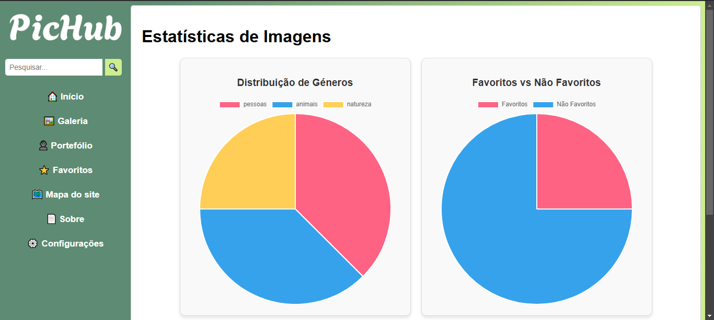

Fig.1 – Página inicial do site

A página inicial do site são as estatísticas de imagens com dois gráficos em formato pie, o primeiro gráfico diz quantos géneros existem e a sua quantidade. O segundo gráfico diz quantas fotografias foram favoritas e quantas não foram favoritas.

O código dos gráficos e o seu funcionamento:

Para elaborar o primeiro gráfico tem 2 valor, imagens e géneros, esses dois valores de uma fotografia são usados para elaborar um gráfico, é escolhido o formato do gráfico e no final usa os valores das variáveis da fotografia e imprime o gráfico:

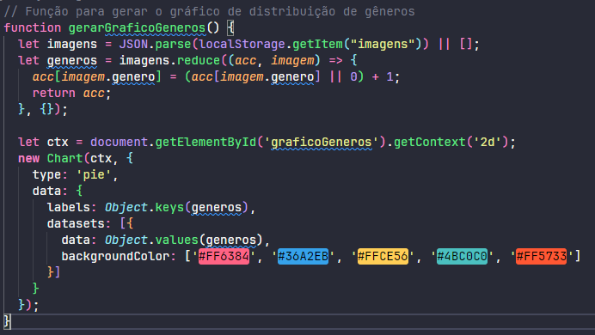

Fig. 2 – Código do primeiro gráfico

Para elaborar o segundo gráfico, recolhe dois valores que fazem a contagem de favoritos e não-favoritos, é escolhido o formato do gráfico e imprime: 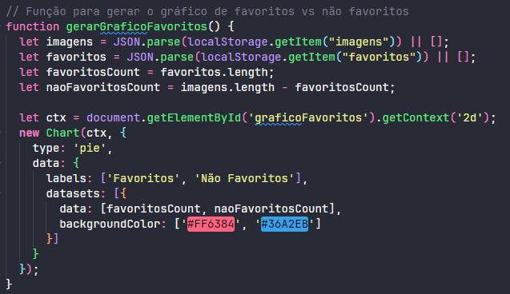

Fig. 3 – Código do segundo gráfico

Fig. 4 – Galeria de imagens

A galeria de imagens do site mostra as imagens que existem, por padrão, já vem com imagens que este tem no arquivo, imagens.json. Estas imagens são impressas usando FetchAPI para que seja impresso de forma dinâmica e rápida (supostamente).

Na página é possível deixar favoritas as imagens e inserir novas imagens, e que essas todas imagens fiquem armazenadas no LocalStorage.

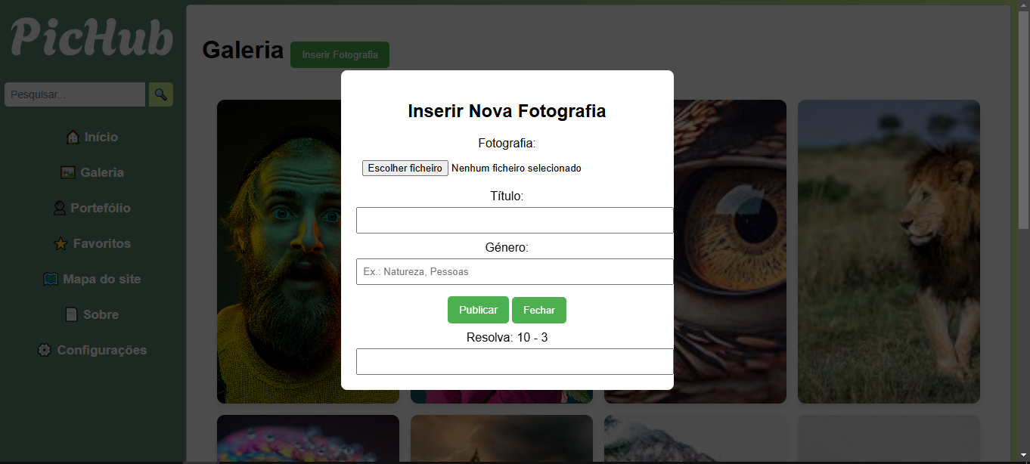

Fig. 5 – Interface de inserir imagens

As imagens que forem inseridas irão estar com os valores de título e género.

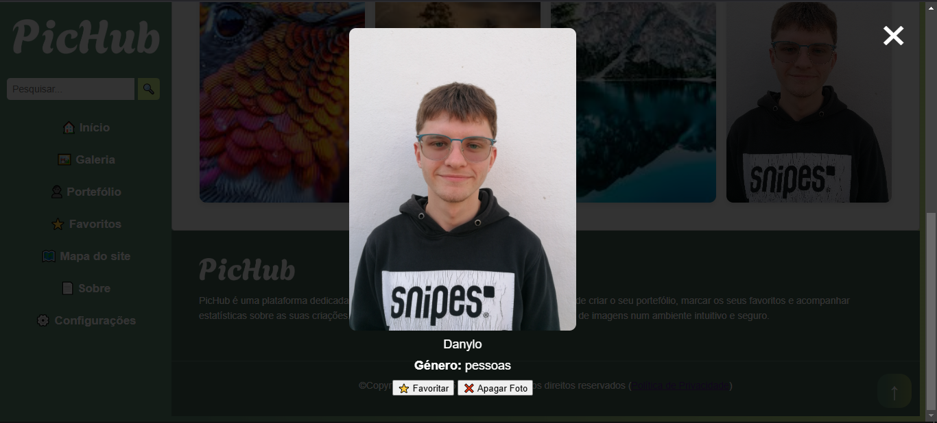

Fig. 6 – Exemplo de uma imagem inserida e o modal

Fig. 7 – Portefólio

Na página do portefólio, o utilizador insere os seus dados e pode inserir uma fotografia, esses dados são armazenados localmente no site, o utilizador também pode limpar os dados. Todos os campos são obrigatórios.

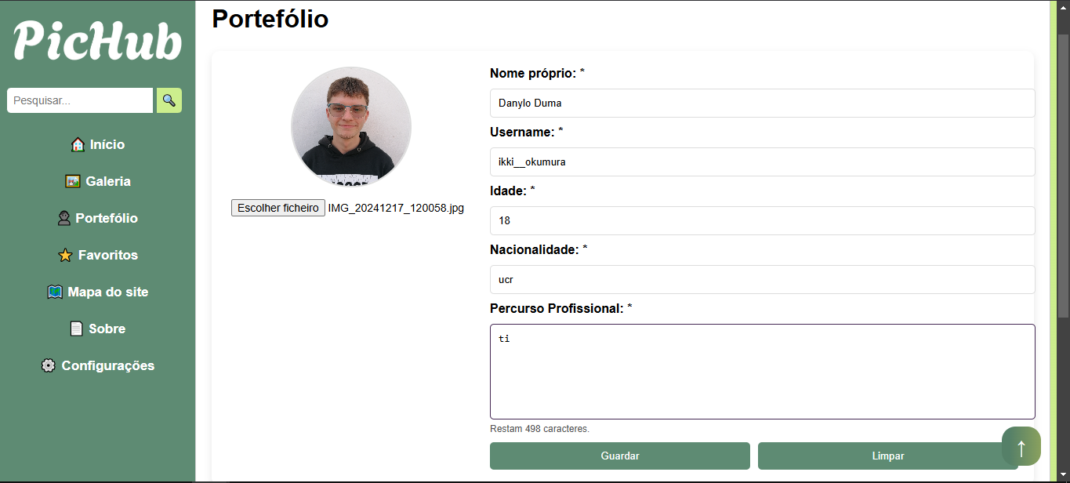

Fig. 8 – Portefólio com os dados

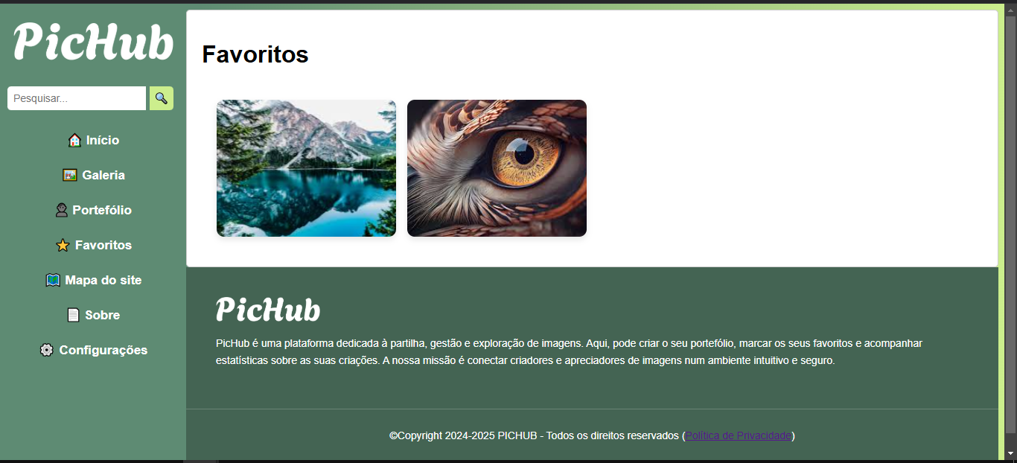

Fig. 9 – Favoritos

Nesta página, estão impressas as imagens que foram consideradas favoritas.

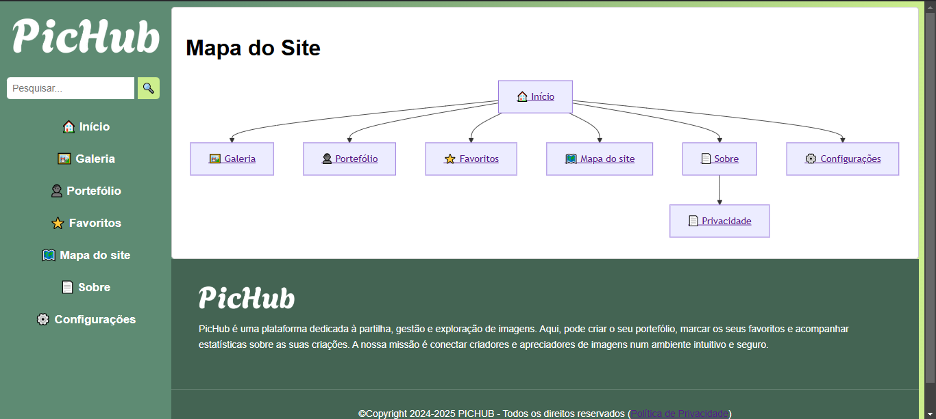

Fig. 10 – Mapa do site

Na página do mapa do site, mostra o mapa do site, que tem todas as páginas do site e que serve de guia e cada página tem a sua âncora para o destino.

A tecnologia usada para esse mapa foi Mermaid.js, uma API que permite criar diversos mapas e fluxogramas.

Aqui está o código que forma o mapa:

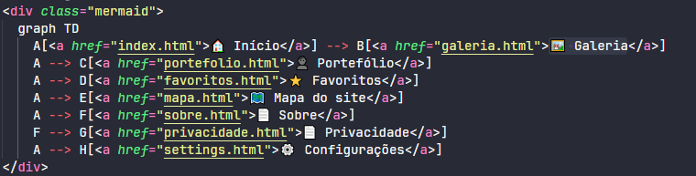

Fig. 11 – Código do mapa do site

Nesse código, para parte do site tem a sua identificação, e essa identificação pode ser interligada a outra parte do site, usando “-->”.

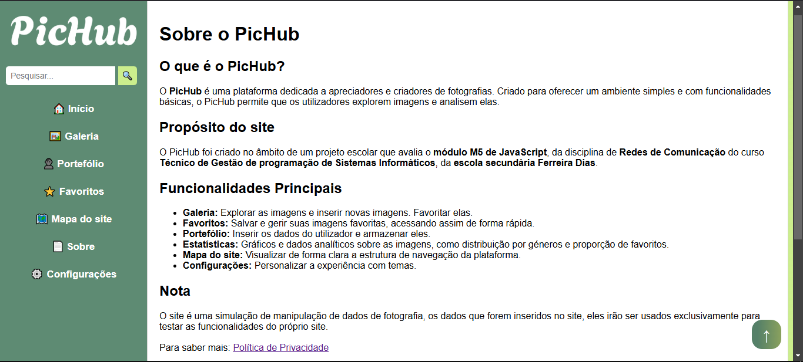

Fig. 12 – Página Sobre

Esta página fala sobre site, tais como o que é, o propósito, as funcionalidades e o seu objetivo.

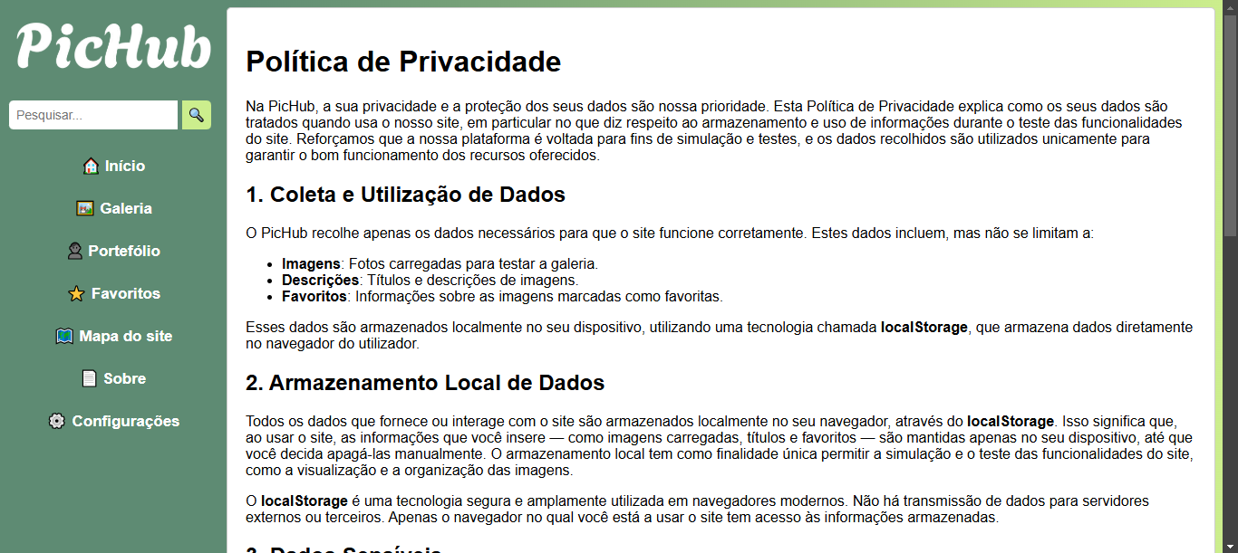

Fig. 13 – Política de privacidade

A página de política de privacidade fala os motivos do uso de dados, a sua finalidade e a coleta dos dados e armazenamento.

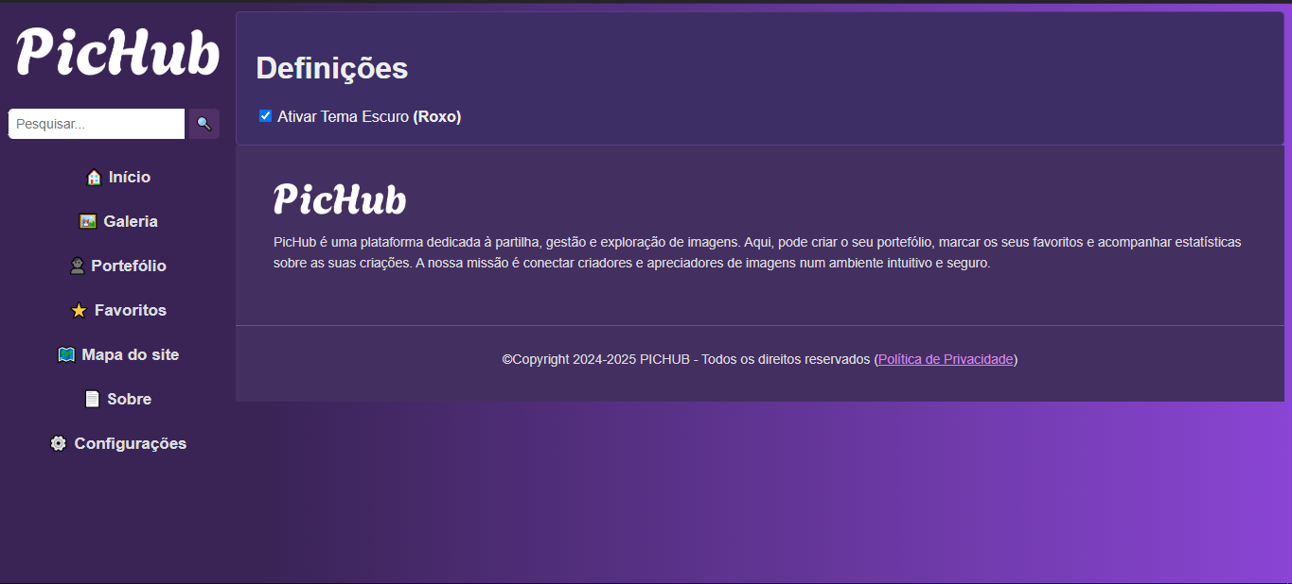Fig. 14 – Configurações do site

Nas configurações do site, tem opção de deixar o tema do site roxo.

# Reflexão Crítica

Esse projeto apesar de ter sido interessante de ter elaborado, odiei. Foram tecnologias que não gostei de ter utilizado, foi o JavaScript que odio utilizar, a sintaxe que eu odeio utilizar. Tirando isso, odiei o resto.

# Conclusão

O domínio de JavaScript, juntamente com o conhecimento de HTML, CSS e APIs, é impoertante para criar aplicações web robustas. Este conjunto de tecnologias continua a evoluir, oferecendo cada vez mais recursos e oportunidades para inovar no desenvolvimento de interfaces modernas e eficientes.

# Webgrafia

Mermaid - <https://mermaid.js.org/syntax/mindmap.html>

Fetch API - <https://www.devmedia.com.br/javascript-fetch/41206>

Fetch API - <https://developer.mozilla.org/pt-BR/docs/Web/API/Fetch_API>

Chart.js - <https://www.chartjs.org/>